Import plateb nájmů z VEMA

V Testu byla založen nový účet 3259/0000, kam byl zaevidován bankovní výpis.



Následně zaevidován bankovní výpis a vytvořena položka výpisu, na které je označeno, že se jedná o souhrnnou platbu (podmínka importu).

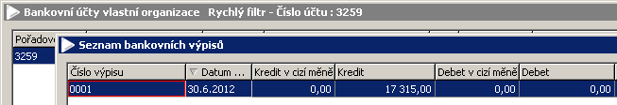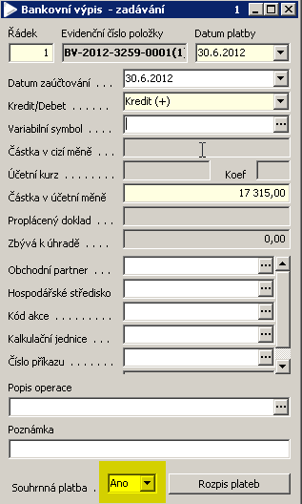

Položka musí být uložena.

Pomocí tlačítka import rozpisu otevřít formulář Import rozpisu plateb – varianta formuláře FNOL – pomocí tlačítka Import položek naimportovat částky nájmu z uloženého souboru (nyní je na testu v importu) provést import částek.

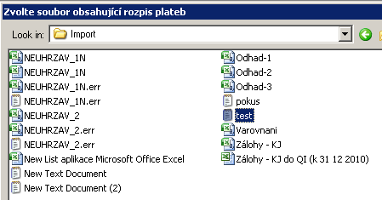

Pokud nebude mít uživatel přístupné tlačítko Import položek, proveďte Aplikaci práv.

Následně je vytvořena také účetní položka.

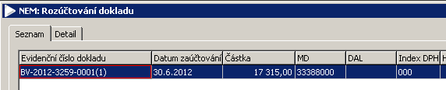

Po importu je nutno provést párování dokladů. Spárované položky se přenesou do Rozpisu plateb, nespárované jsou stále vidět pouze ve formuláři Import rozpisu plateb. Po zjištění důvodu nespárování se nespárované doklady musí spárovat znovu.